Домашние задания (27-30 апреля). Изостудия «Радуга»
Подготовительная группа. Сухорукова С.А.
Композиция: «Пасхальная композиция». Продолжаем работу.
Формат А3, либо А4. Материал на выбор.
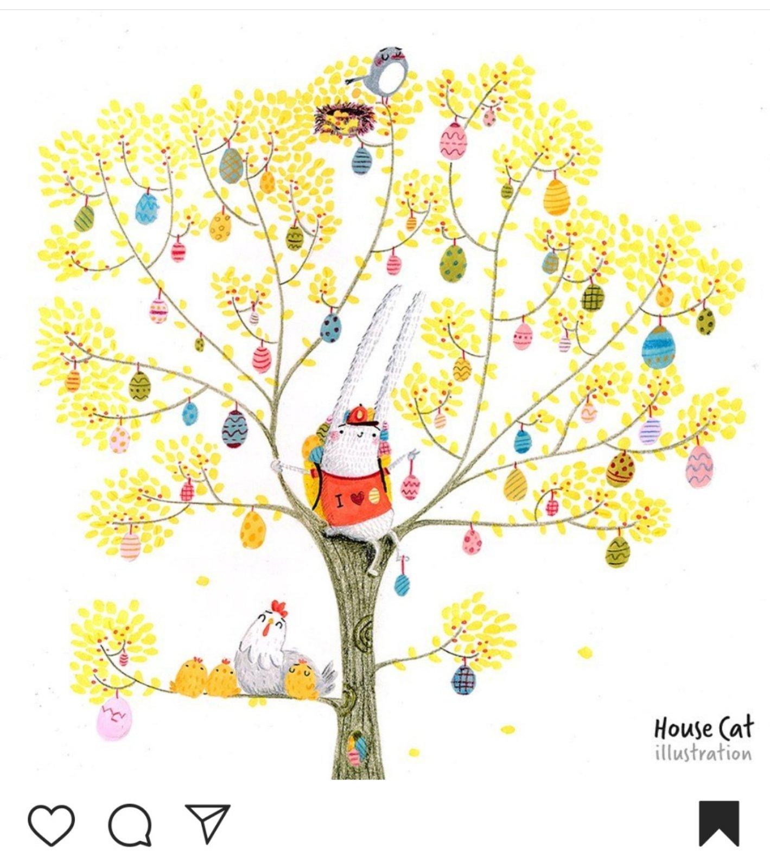

Лепка: «Зайчики». Продолжаем работу.
Материал: пластилин, либо самозатвердевающая масса, либо глина, можно использовать воздушный пластилин.

Группа на 15.05. Косточка Л.А., Власова Л.А.
Рисунок: «Натюрморт с чашкой, ложкой и яйцом».
Формат А3, либо А4, карандаш.
Рекомендации: примеры натюрмортов, как их можно поставить и нарисовать смотрите ниже. Можно использовать искусственное освещение, лампу, для более выраженных теней. Можно рисовать при естественном освещении утром или днем!
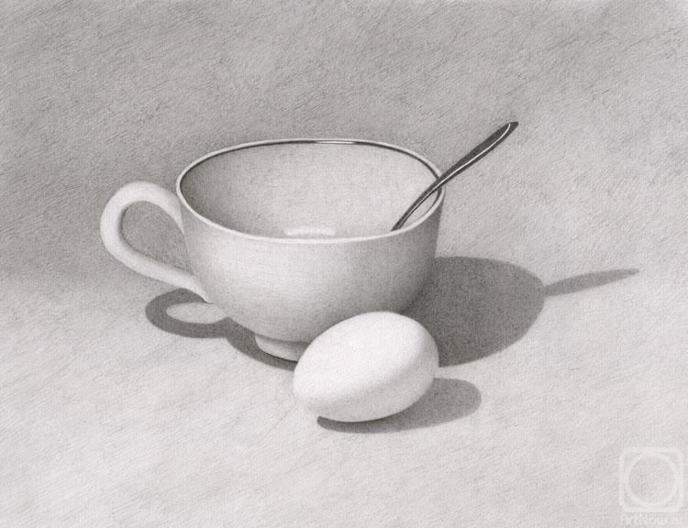
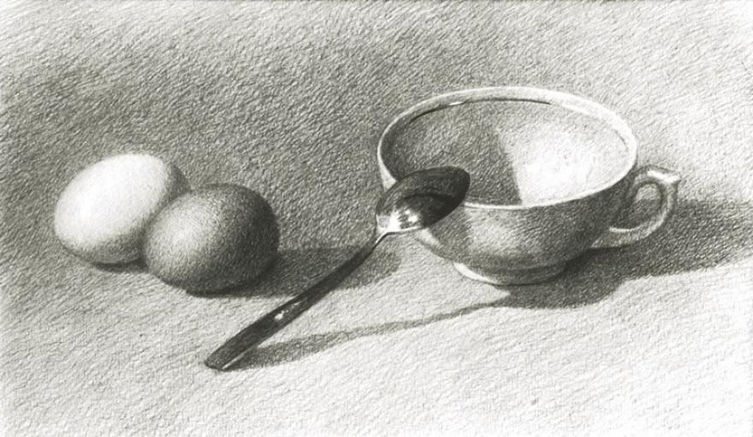

Живопись: «Натюрморт со сковородой, ложкой и ломтем хлеба на темном фоне».
Формат А3, либо А4, акварель.
Композиция: «Вид из окна». Формат А3, либо А4, акварель.
ДПИ: «Чудо-дерево». Формат А4, либо А5, можно использовать фломастеры, черную ручку, цветные карандаши, акварель.
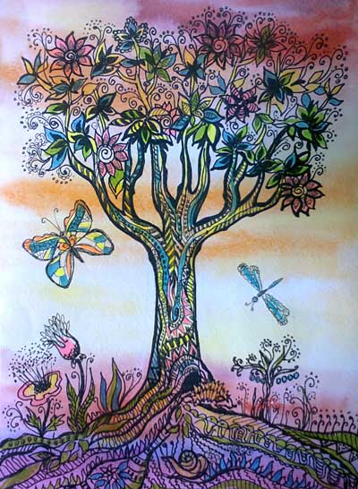
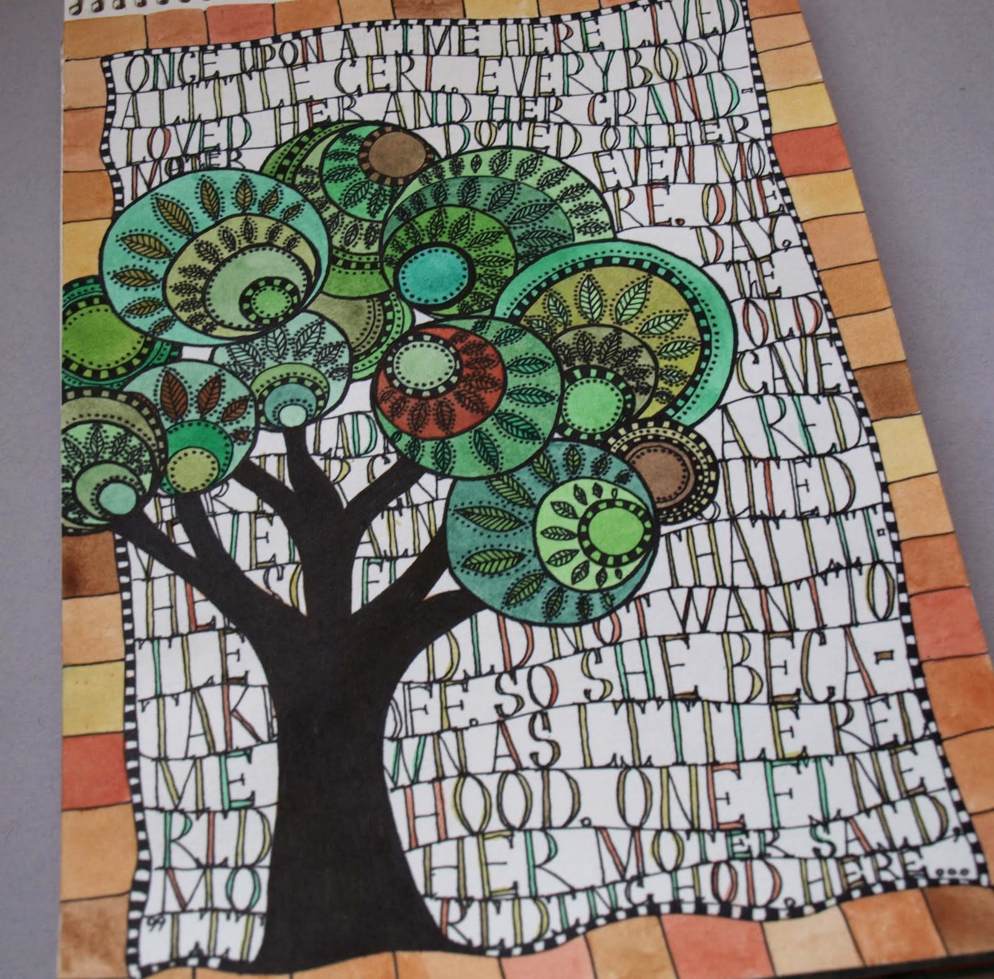

Группа на 16.40. Косточка Л.А., Власова Л.А.
Рисунок: «Натюрморт с кастрюлей и половником». Формат А3, либо А4, карандаш.
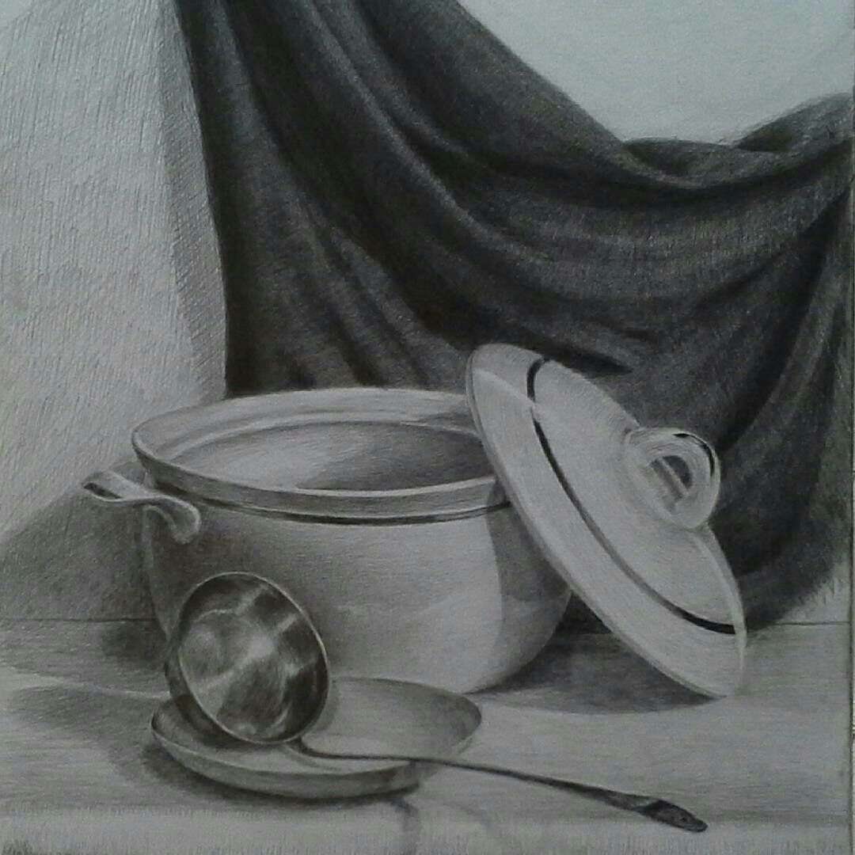

Живопись: «Натюрморт со сковородой, ложкой и ломтем хлеба». Горизонтальный фон коричневый, а вертикальный голубой.
Формат А3, либо А4, акварель.
Композиция: «Вид из окна». Техника гризайль.
Формат А3, либо А4, акварель.
ДПИ: «Чудо-дерево». Формат А4, либо А5, можно использовать фломастеры, черную ручку, цветные карандаши, акварель.
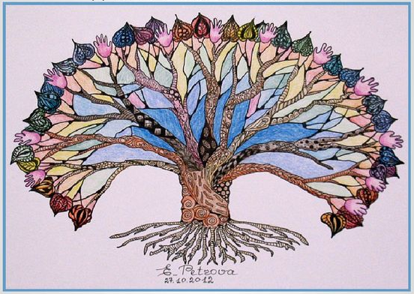
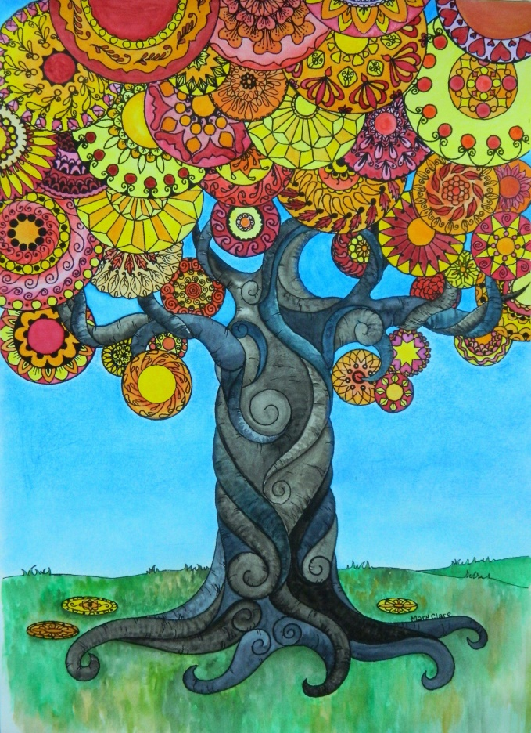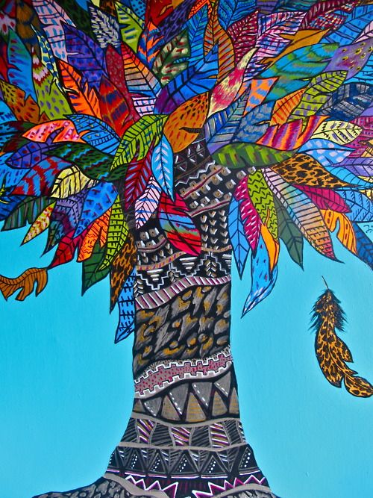
Группа на 18.15. Косточка Л.А., Власова Л.А.
Рисунок «Копия работы». Формат А4, карандаш.
Постараться как можно точнее перерисовать работу, скопировать, направление штриха делать такое же как на картинке, свое не придумывать! На выбор копия работы с бананами, либо с грушей, либо груша с яблоком.

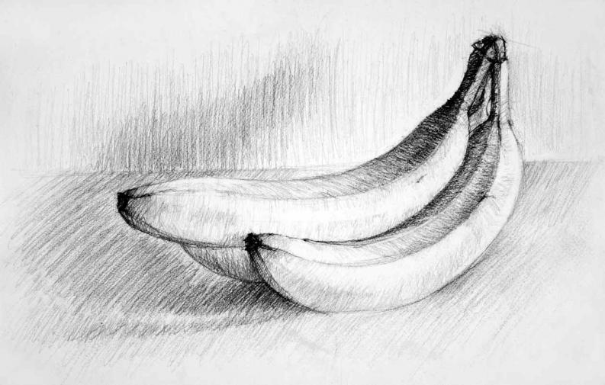
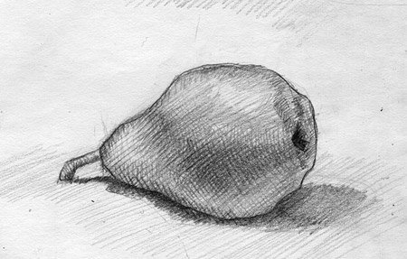

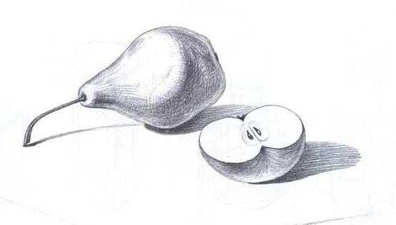

Композиция «Замок, где живут птицы».
Формат А3, либо А4, материал на выбор.
ДПИ: «Чудо-дерево».
Формат А4, либо А5. Фломастеры в сочетании с черной ручкой или черным фломастером, либо цветные карандаши с черной ручкой. Сначала на листе рисуем крупно простым карандашом дерево, затем украшаем его внутри. Наполнение внутри дерева может быть разным.
